------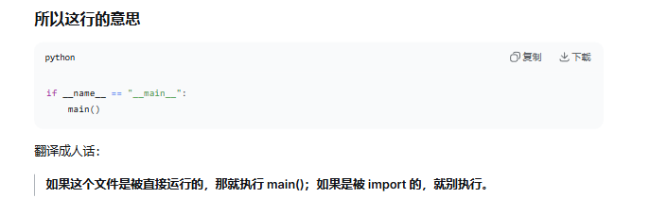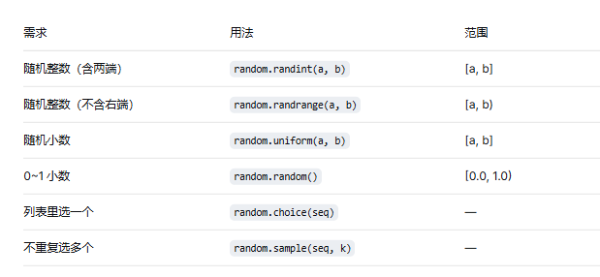要import random
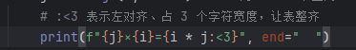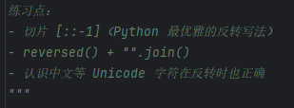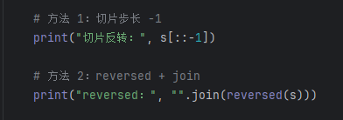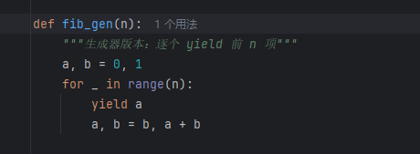
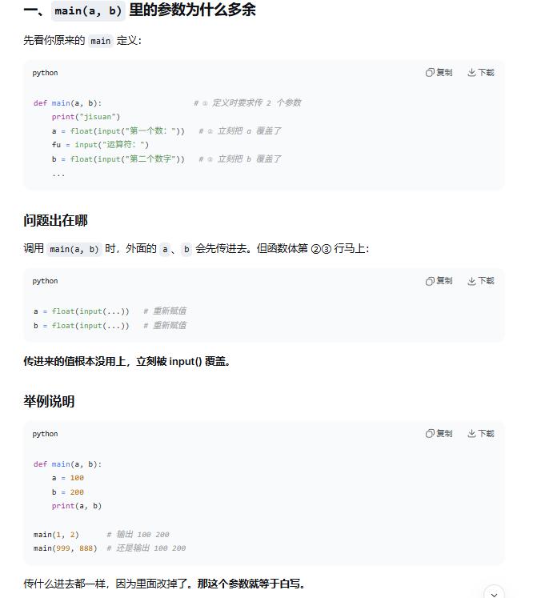

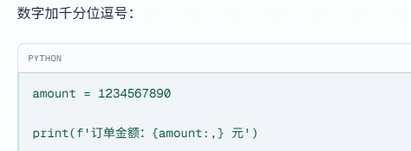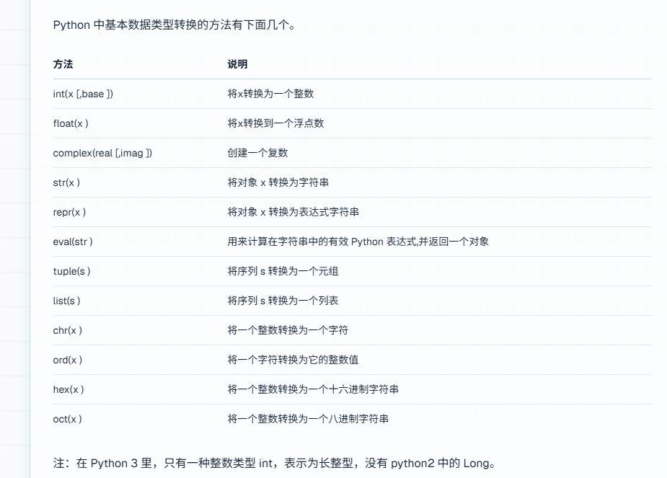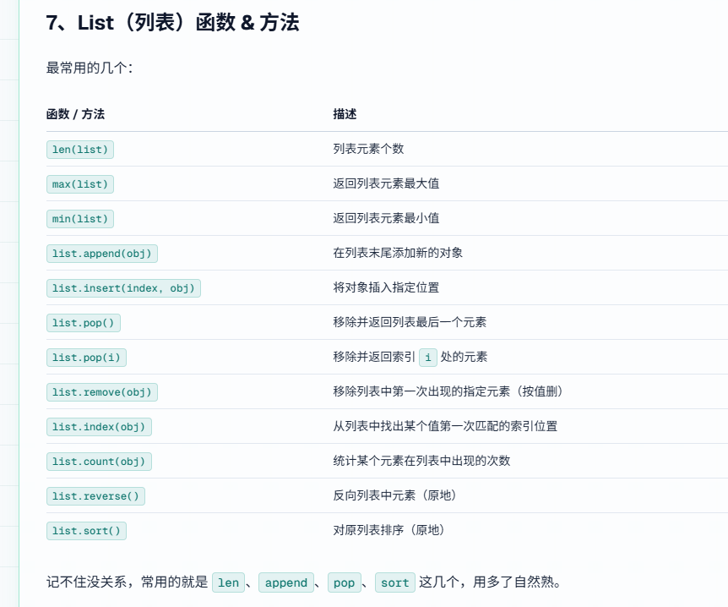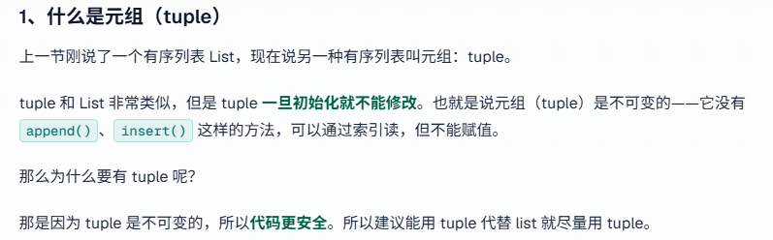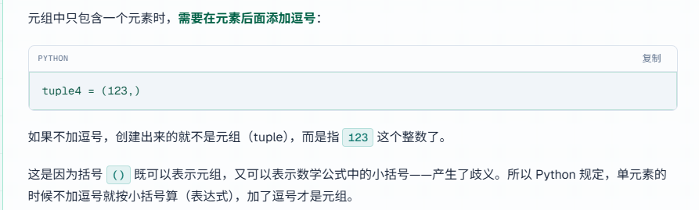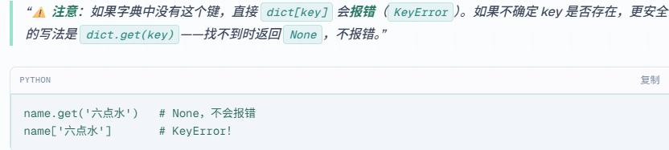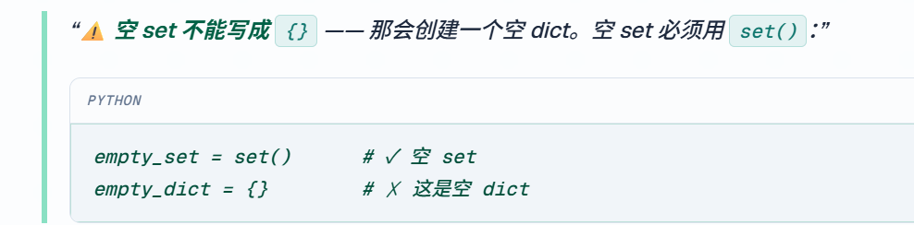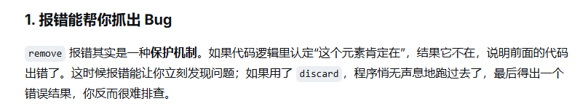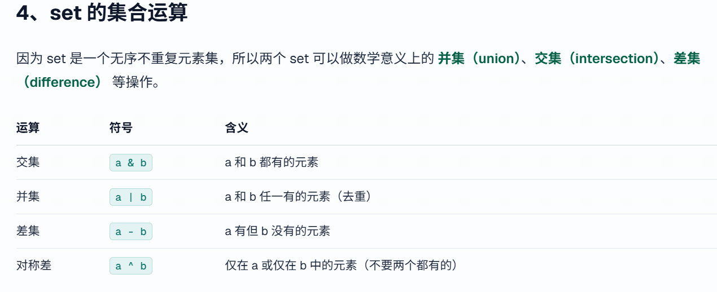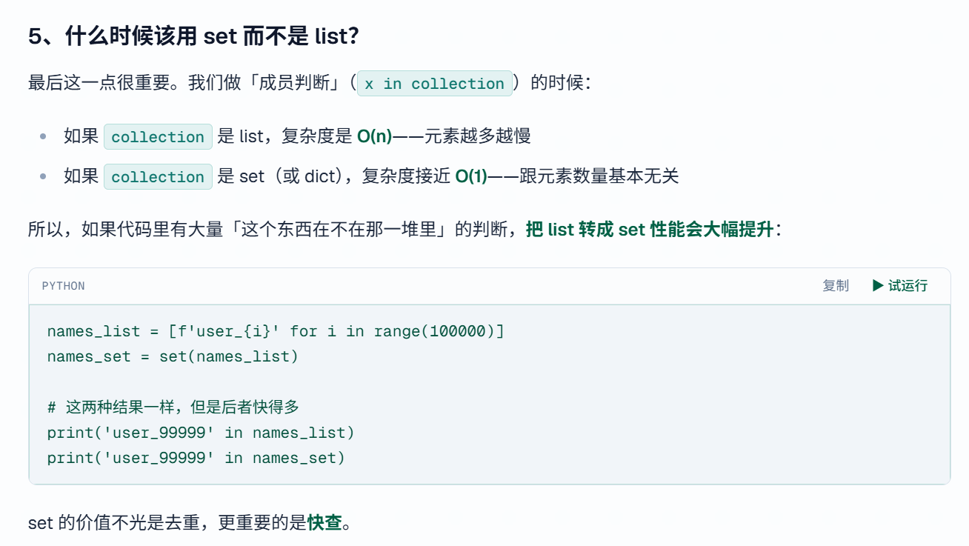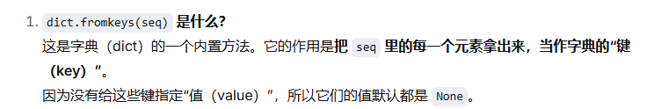用于去重并保留原始顺序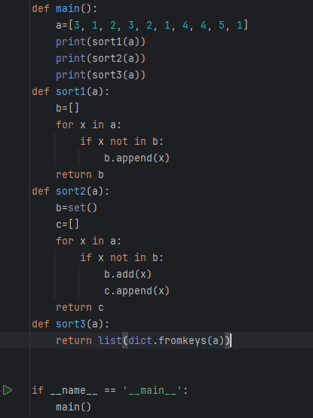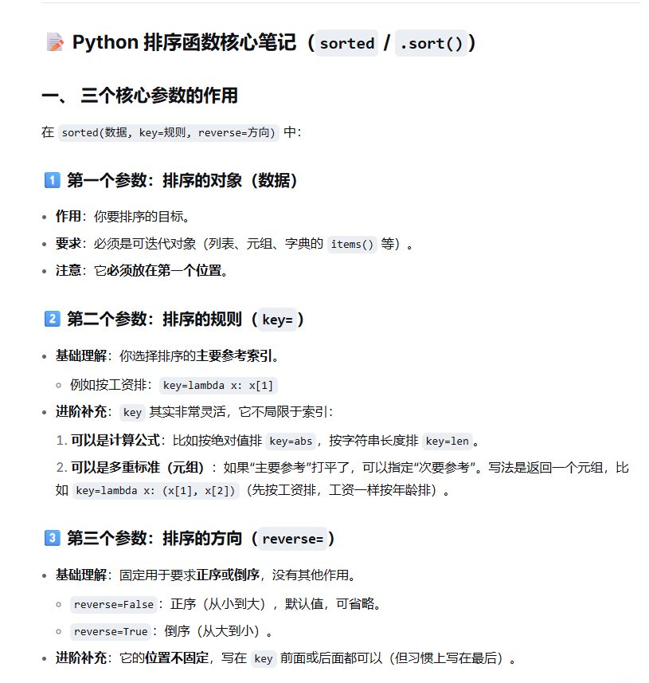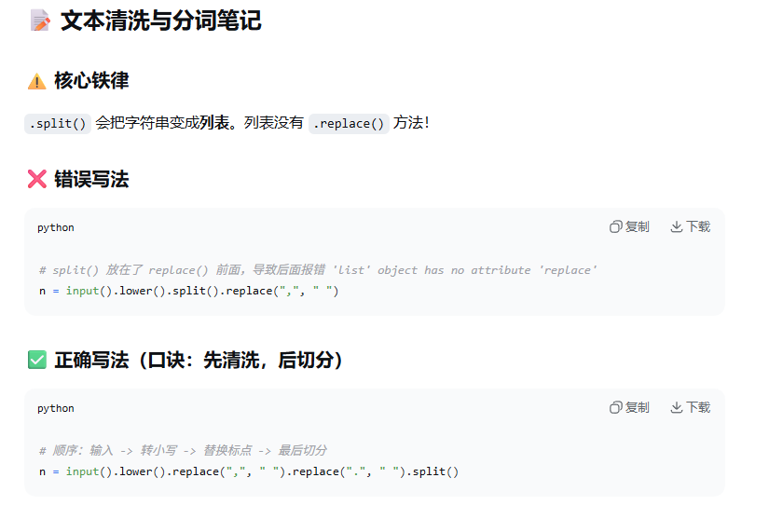
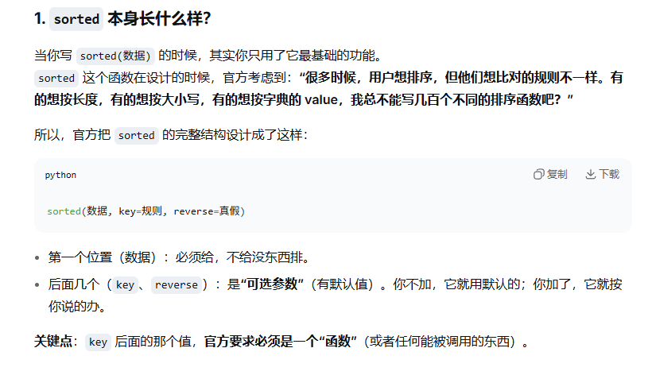
用字典像上面一样要排序时要加.items()
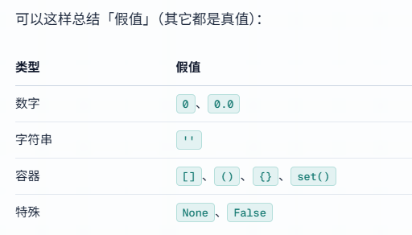
while可以看作当...为真时
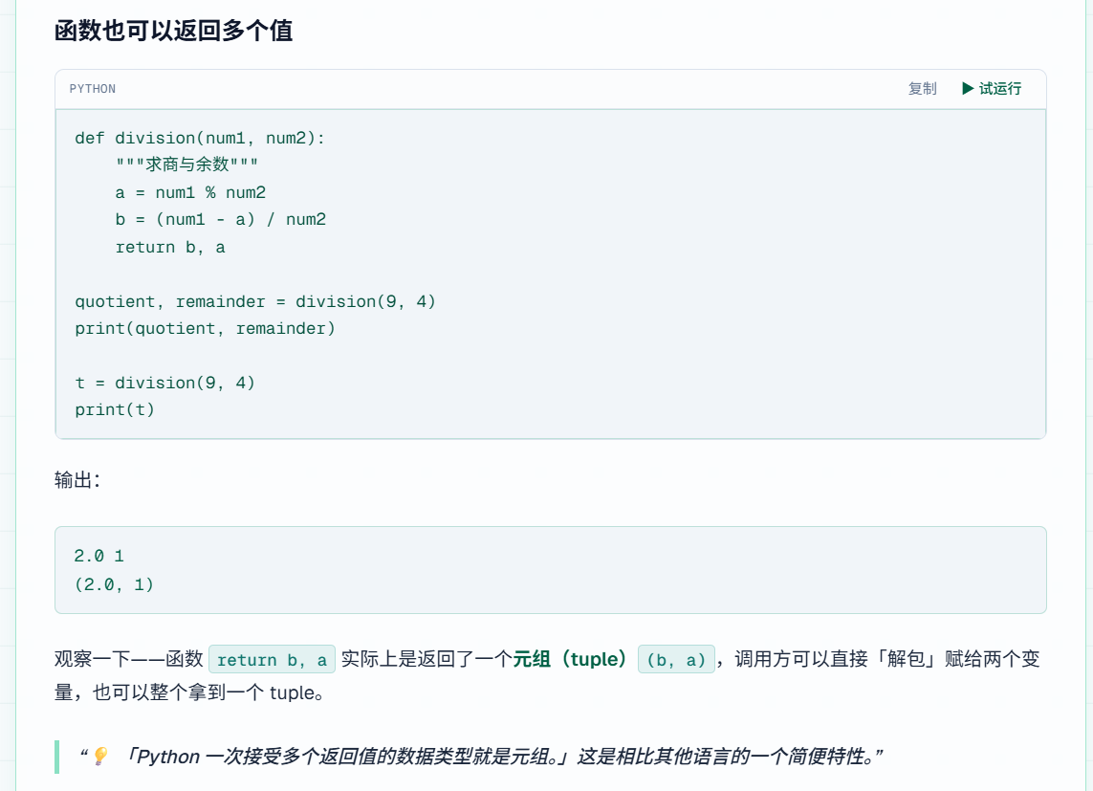
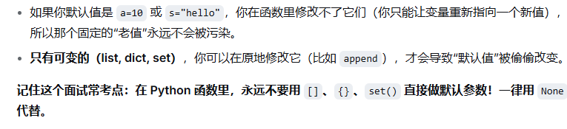
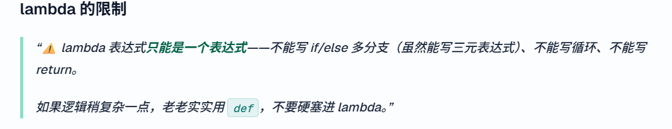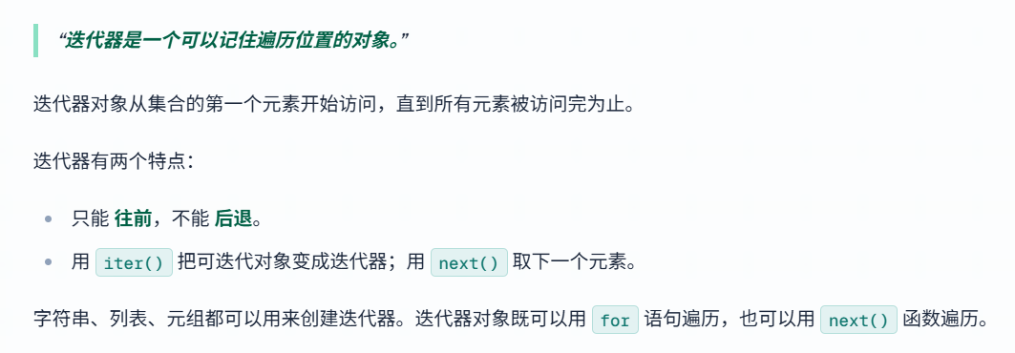
迭代可以用来取补给（游戏），因为它不可逆，且调用一次后原本的iter()即使转化为列表也会少那一个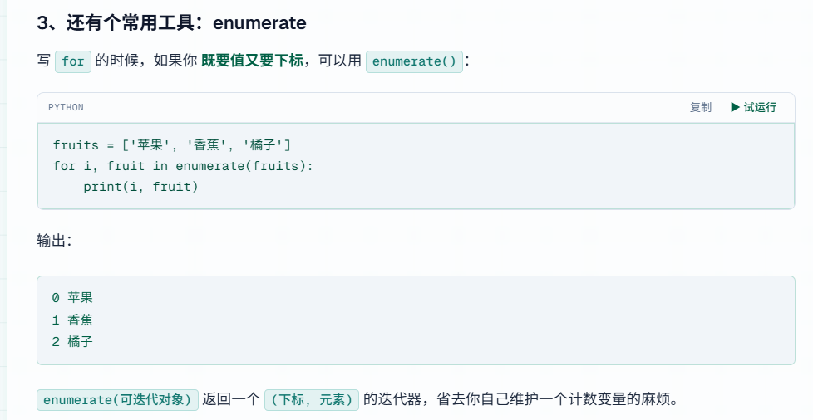
迭代第五章有许多进阶函数

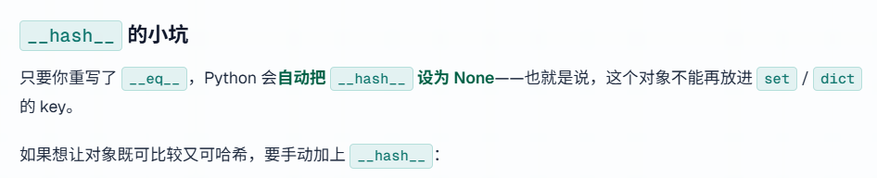你自己定义一个普通类，那就是个“装变量的盒子”。
用 Enum 继承，相当于给这个盒子上了防伪标签、防盗锁、说明书（name/value），并且杜绝了任何拼写错误和恶意篡改的可能。这就是为什么只要涉及到“固定的选项/状态”，就一定要用 Enum 的原因。还有enum可以直接用name和value
for 循环就是 Python 里最标准、最常用的迭代方式。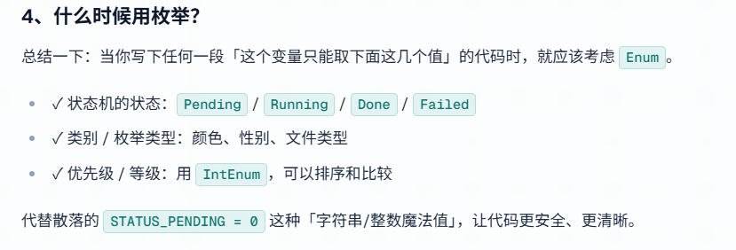
一切对象都源自类，一切类都源自 type
type（）所有class的类型都是’type’
- 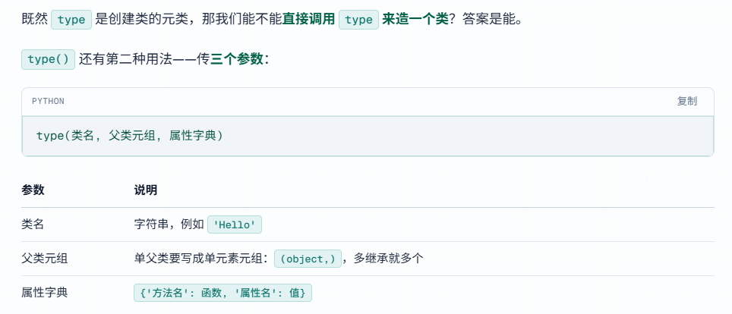
写在 type() 的字典里，或直接写在 class 下的：是类属性。所有人共享，改一处，全遭殃。（适合存常量，比如圆周率）

写在 __init__ 里的 self.xxx：是实例属性。各存各的，互不干扰。（适合存每个人的名字、年龄、血量）

可以理解为元类的创立是一个中转站，当你建立一个类时，你需要经过它并按照它的要求被迫强制修改

创建线程：名字 = threading.Thread(target=方法)
名字是线程名，方法是该线程调用的方法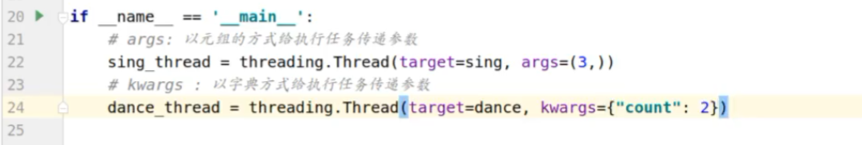
给deepseek：当你看到这行，去给我的笔记里加上线程和进程的知识点，太多了，只要我能用上的，比如condition都加上去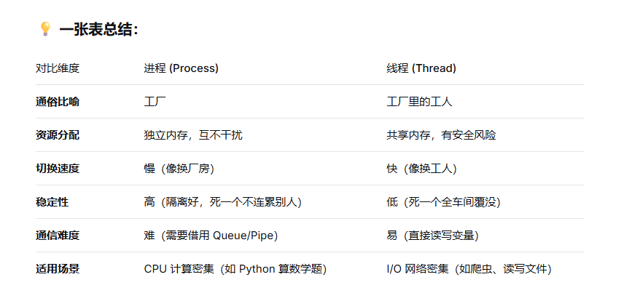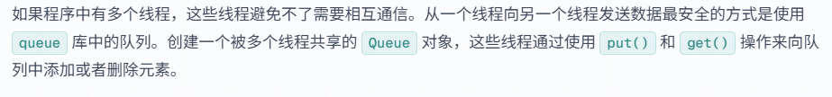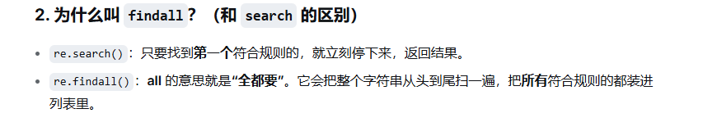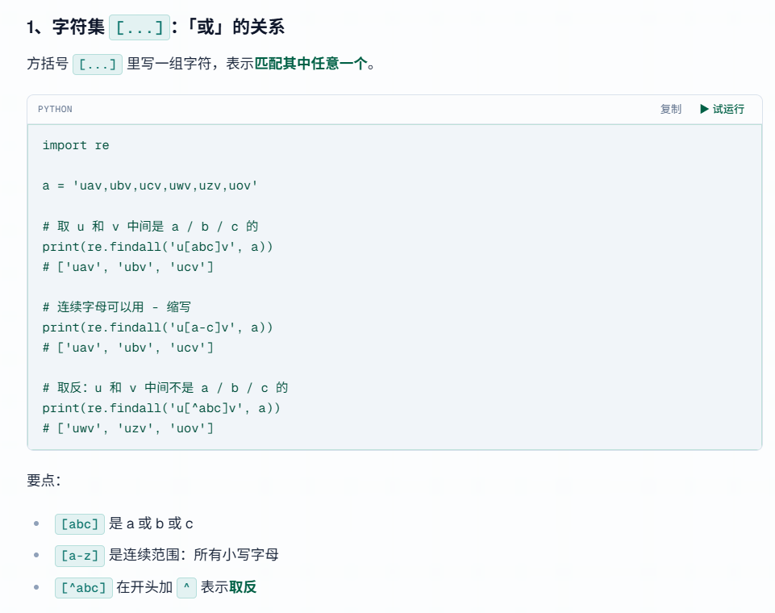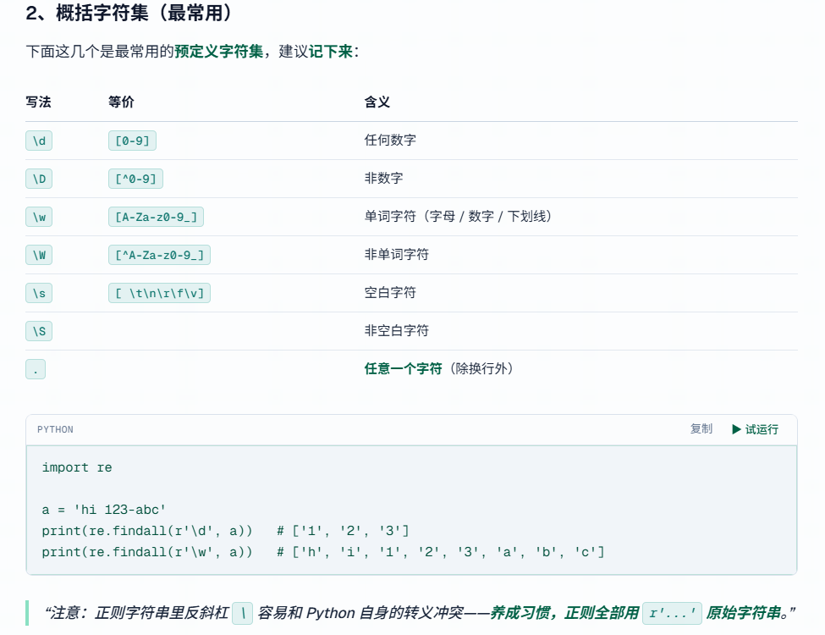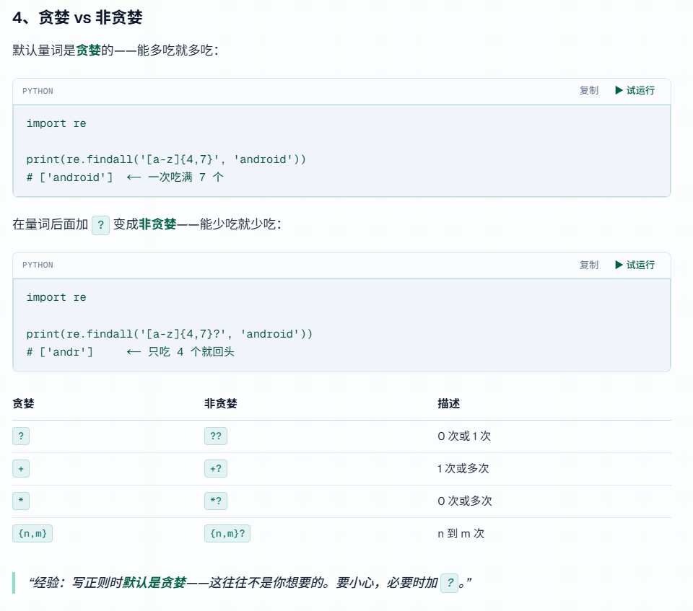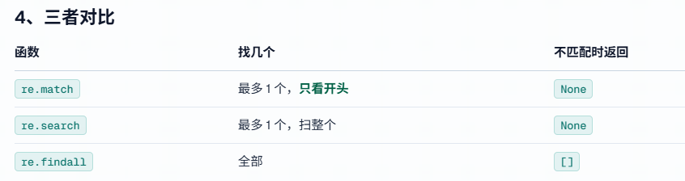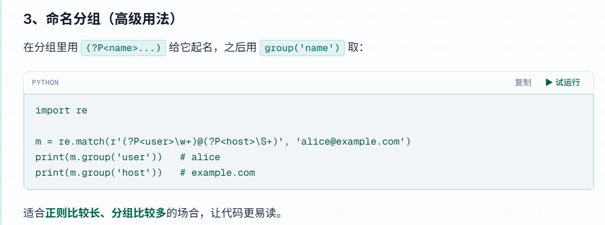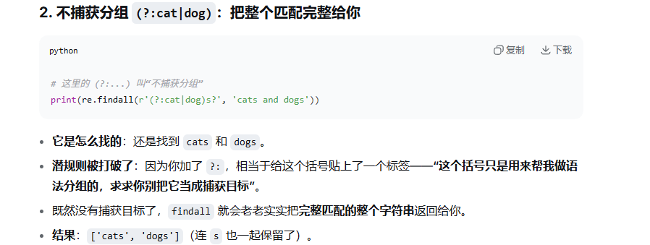
闭包其实就是一种函数的妙用，不是什么新知识
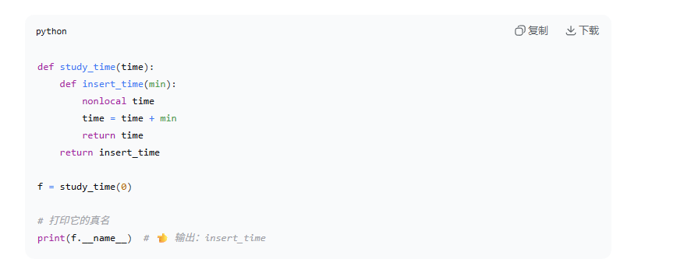
除了第一次调用，其余调用都是在调用insert_time

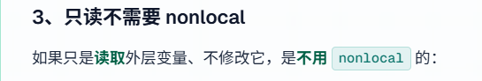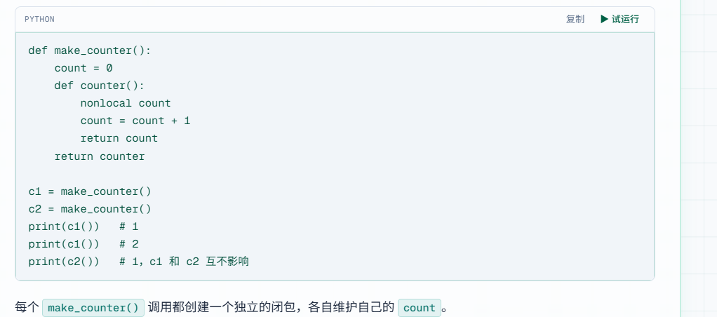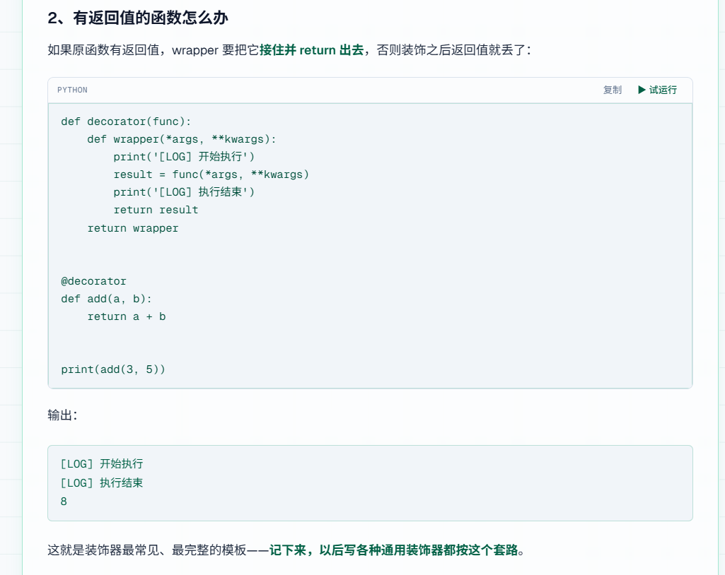
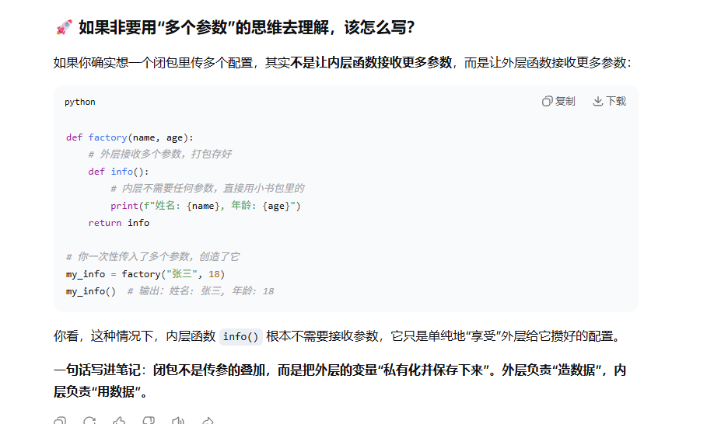
这个要放在内部嵌套函数的外面
闭包里的各个函数里的参数不能重复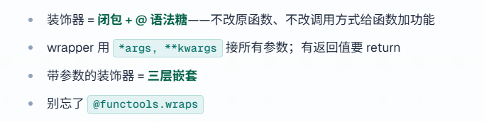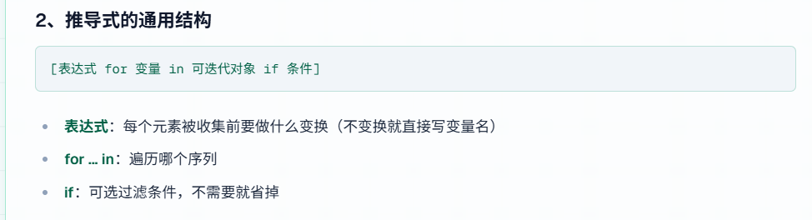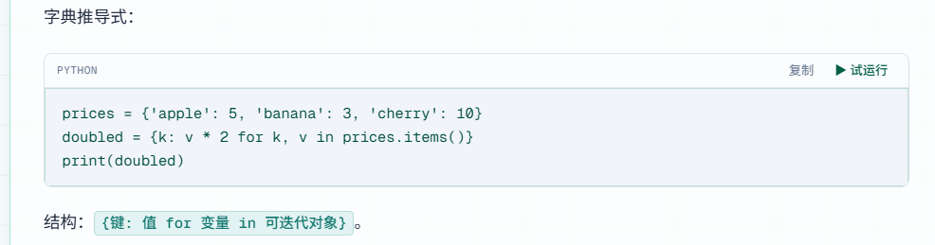
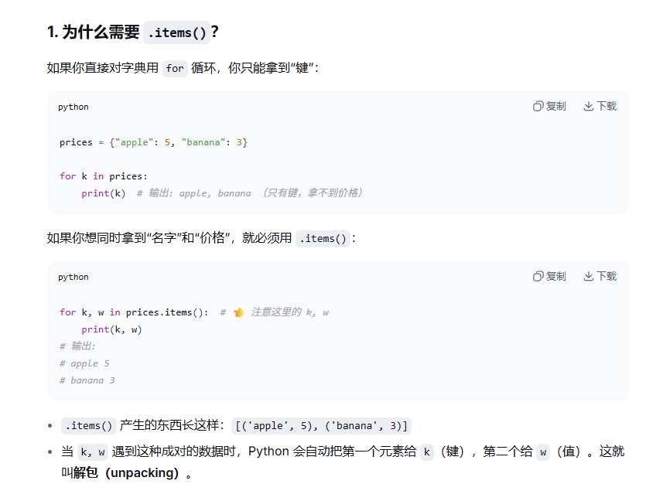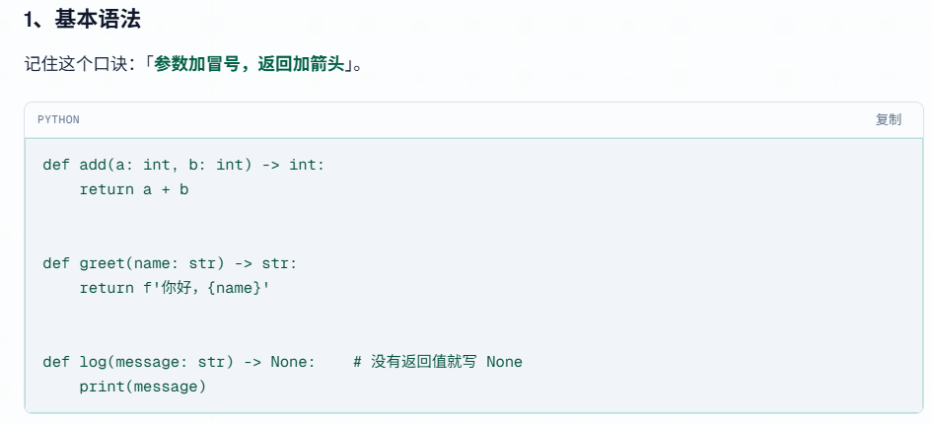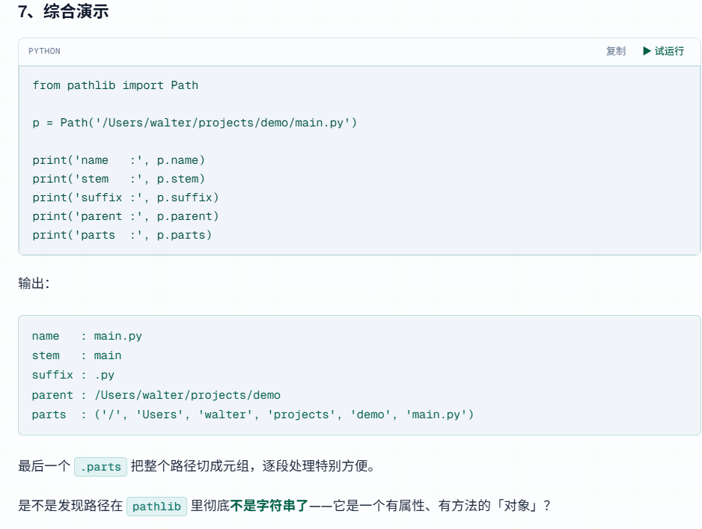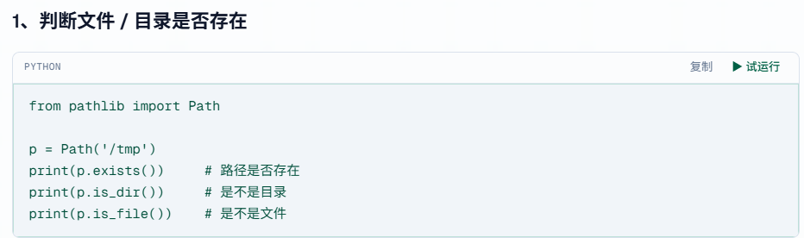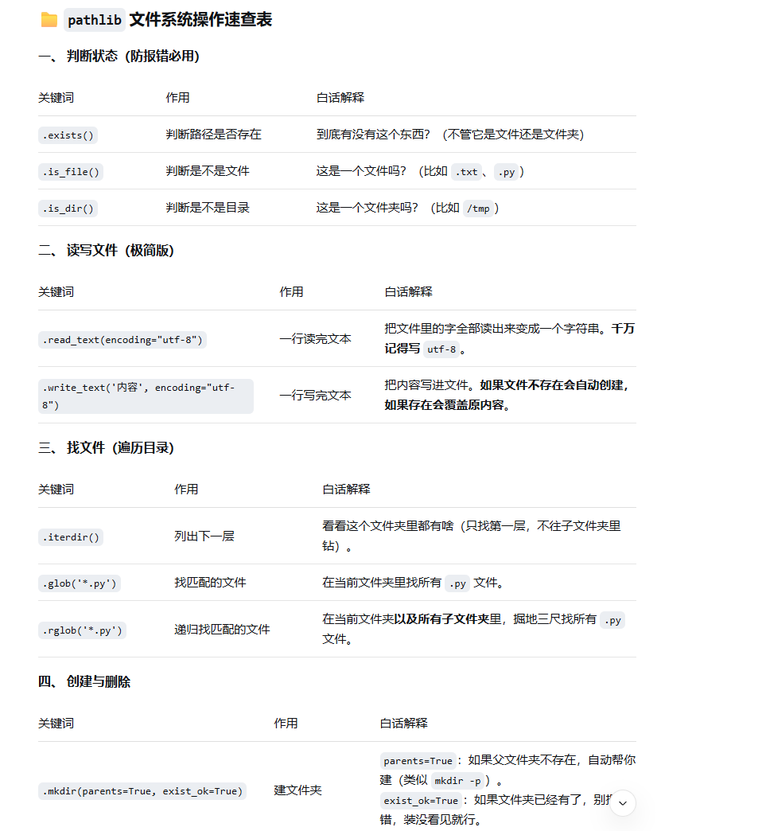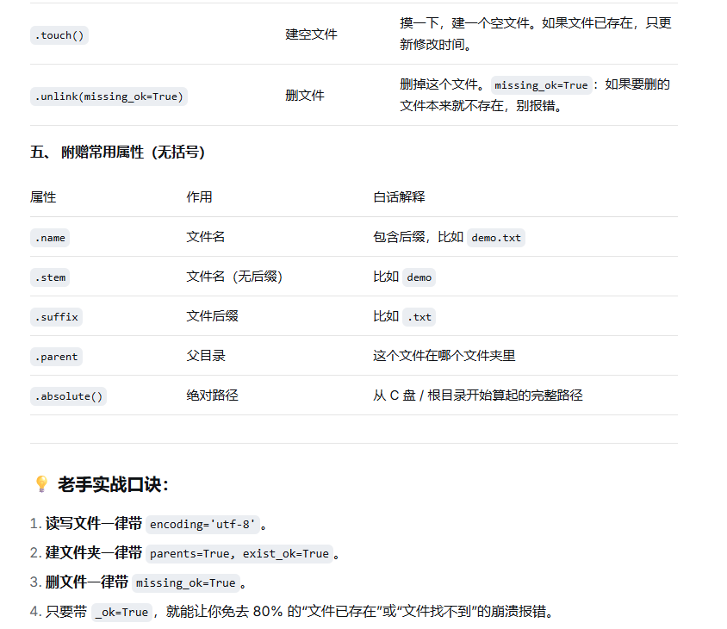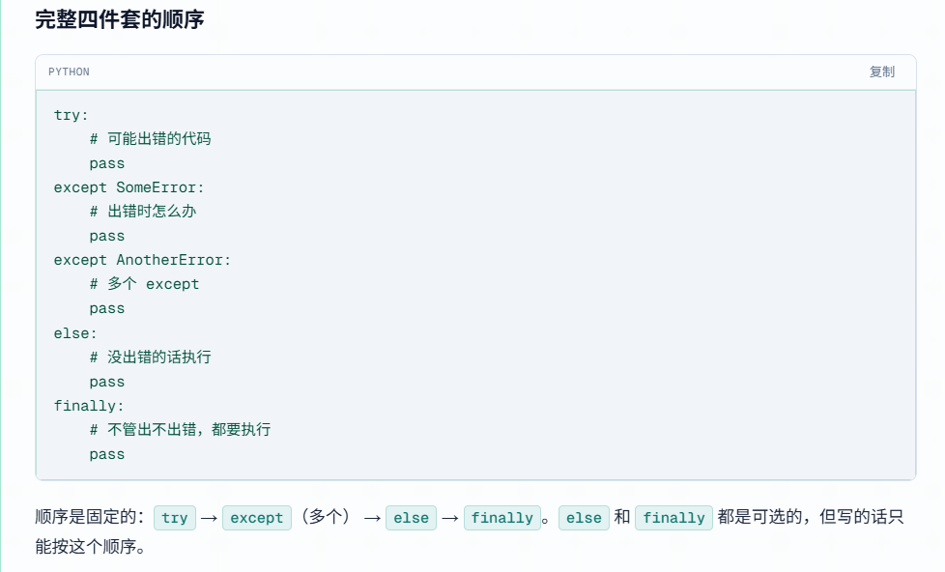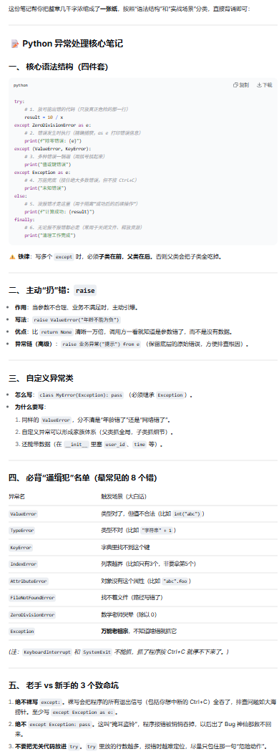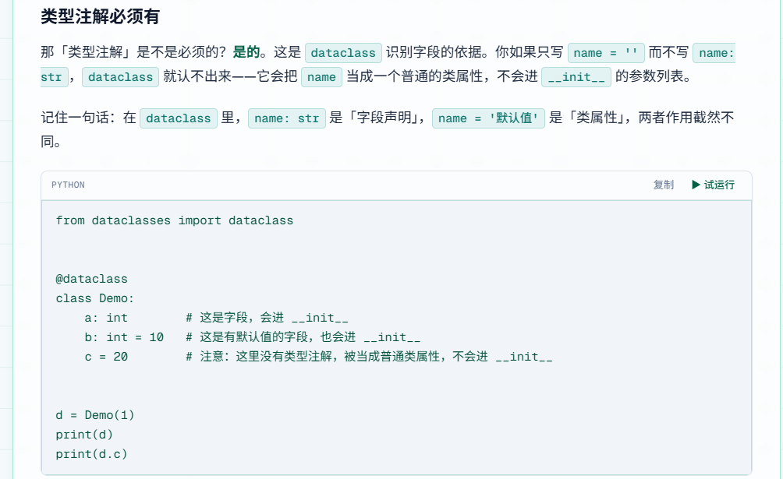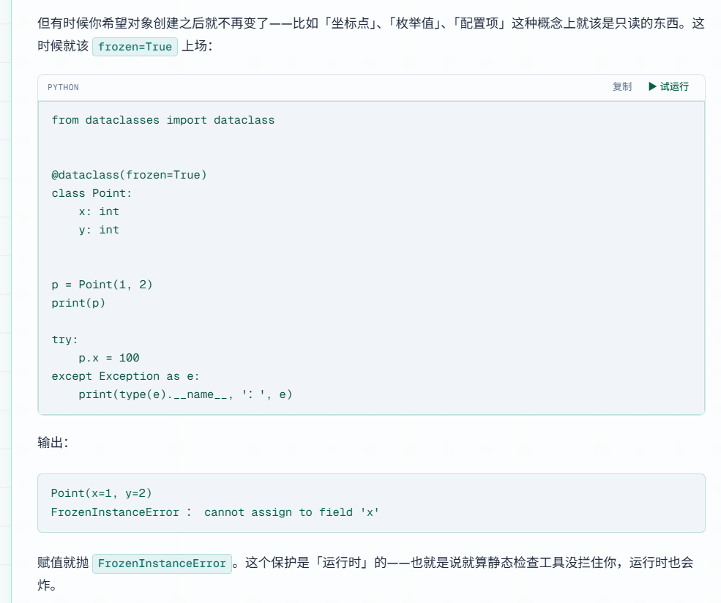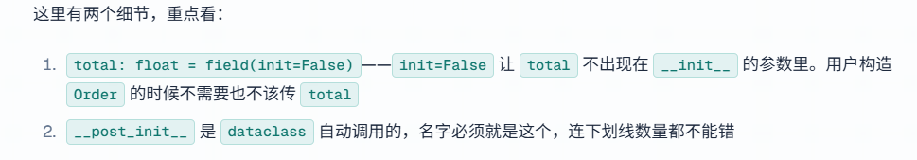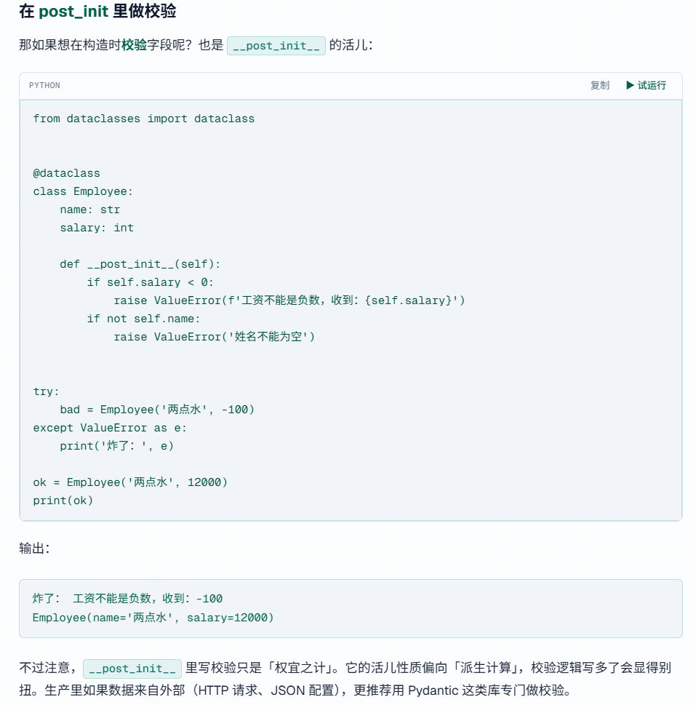file:/C:/Users/边角/Desktop/agent-lab/basics/题目.mdget_type_hints 只能作用于函数或类

当某个函数运行后弹错误is not defined，大概是没调用
getattr(obj, "属性名", 默认值) —— 不知道属性在不在时用这个。
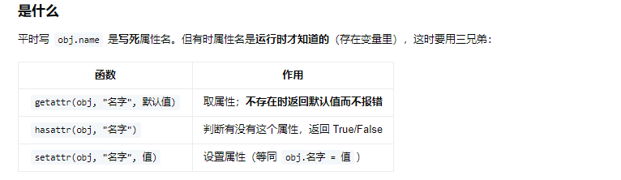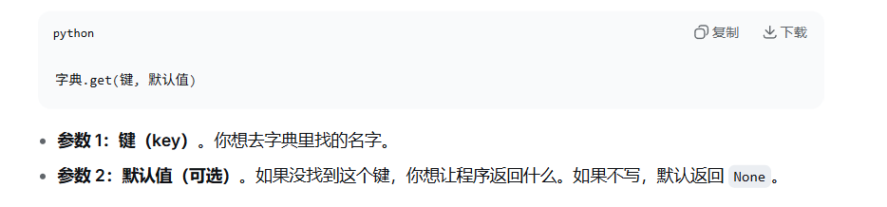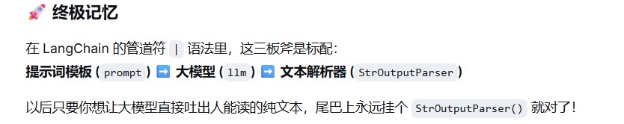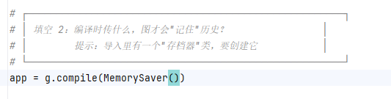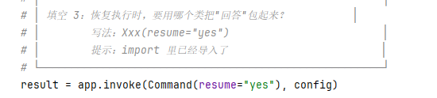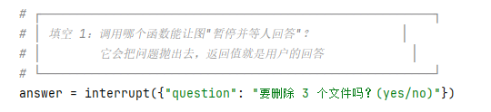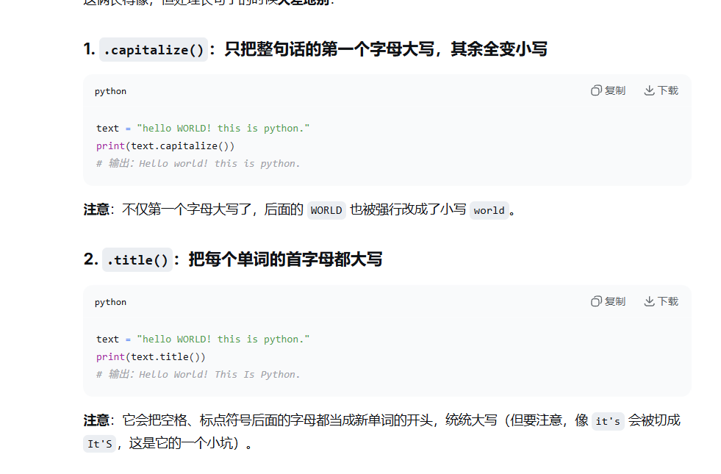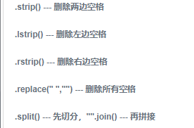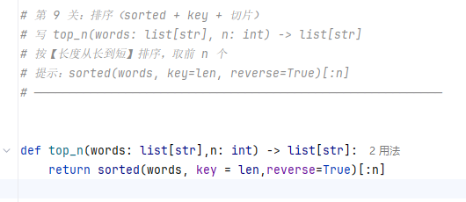
Key= len，传递函数len给sorted，让它在排序时使用